UTWORZENIE ZDALNEGO REPOZYTORIUM

Link: <https://github.com/Penteusz/Git-start>

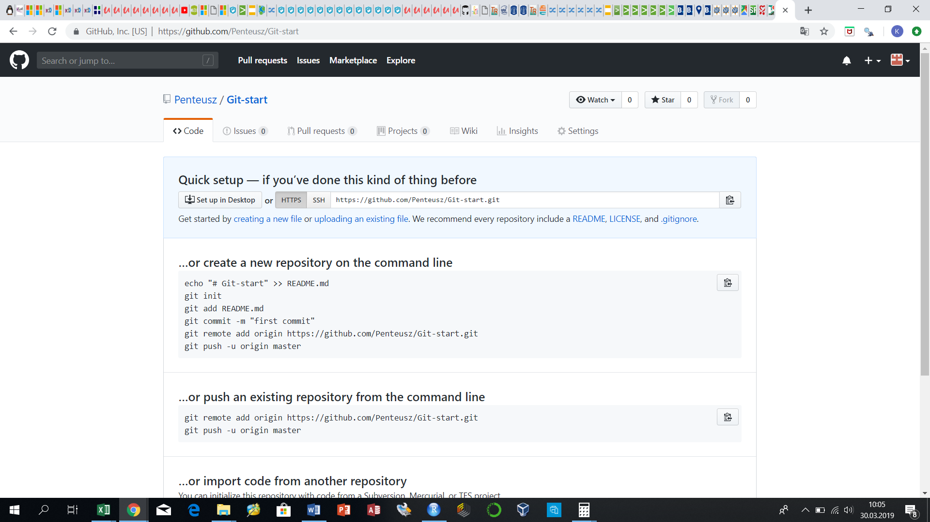

POŁĄCZENIE Z REPOZYTORIUM LOKALNYM, DODANIE COMMITA, PRZESŁANIE ZMIAN DO ZDALNEGO REPOZYTORIUM

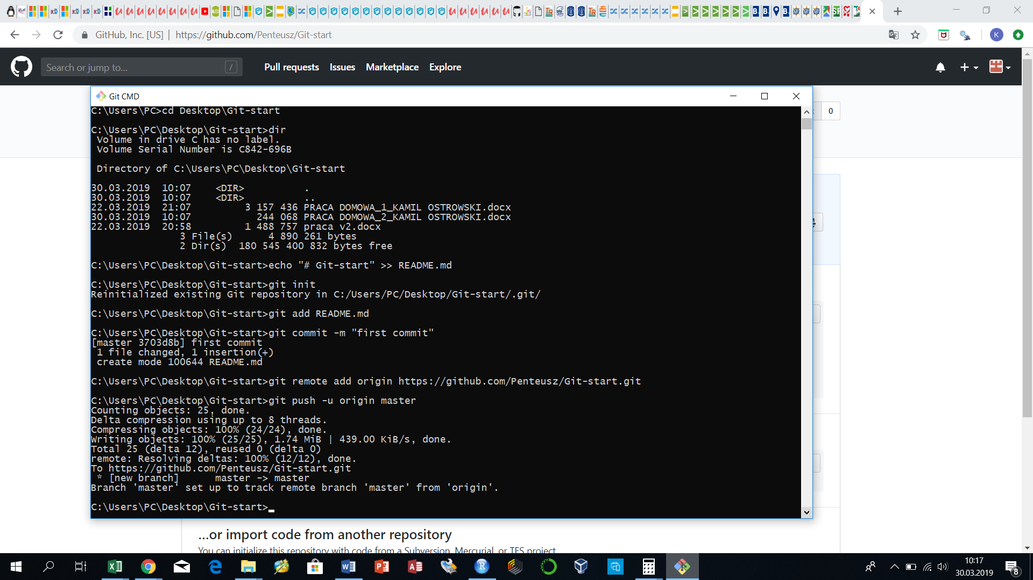

UTWORZENIE NOWEGO PLIKU

